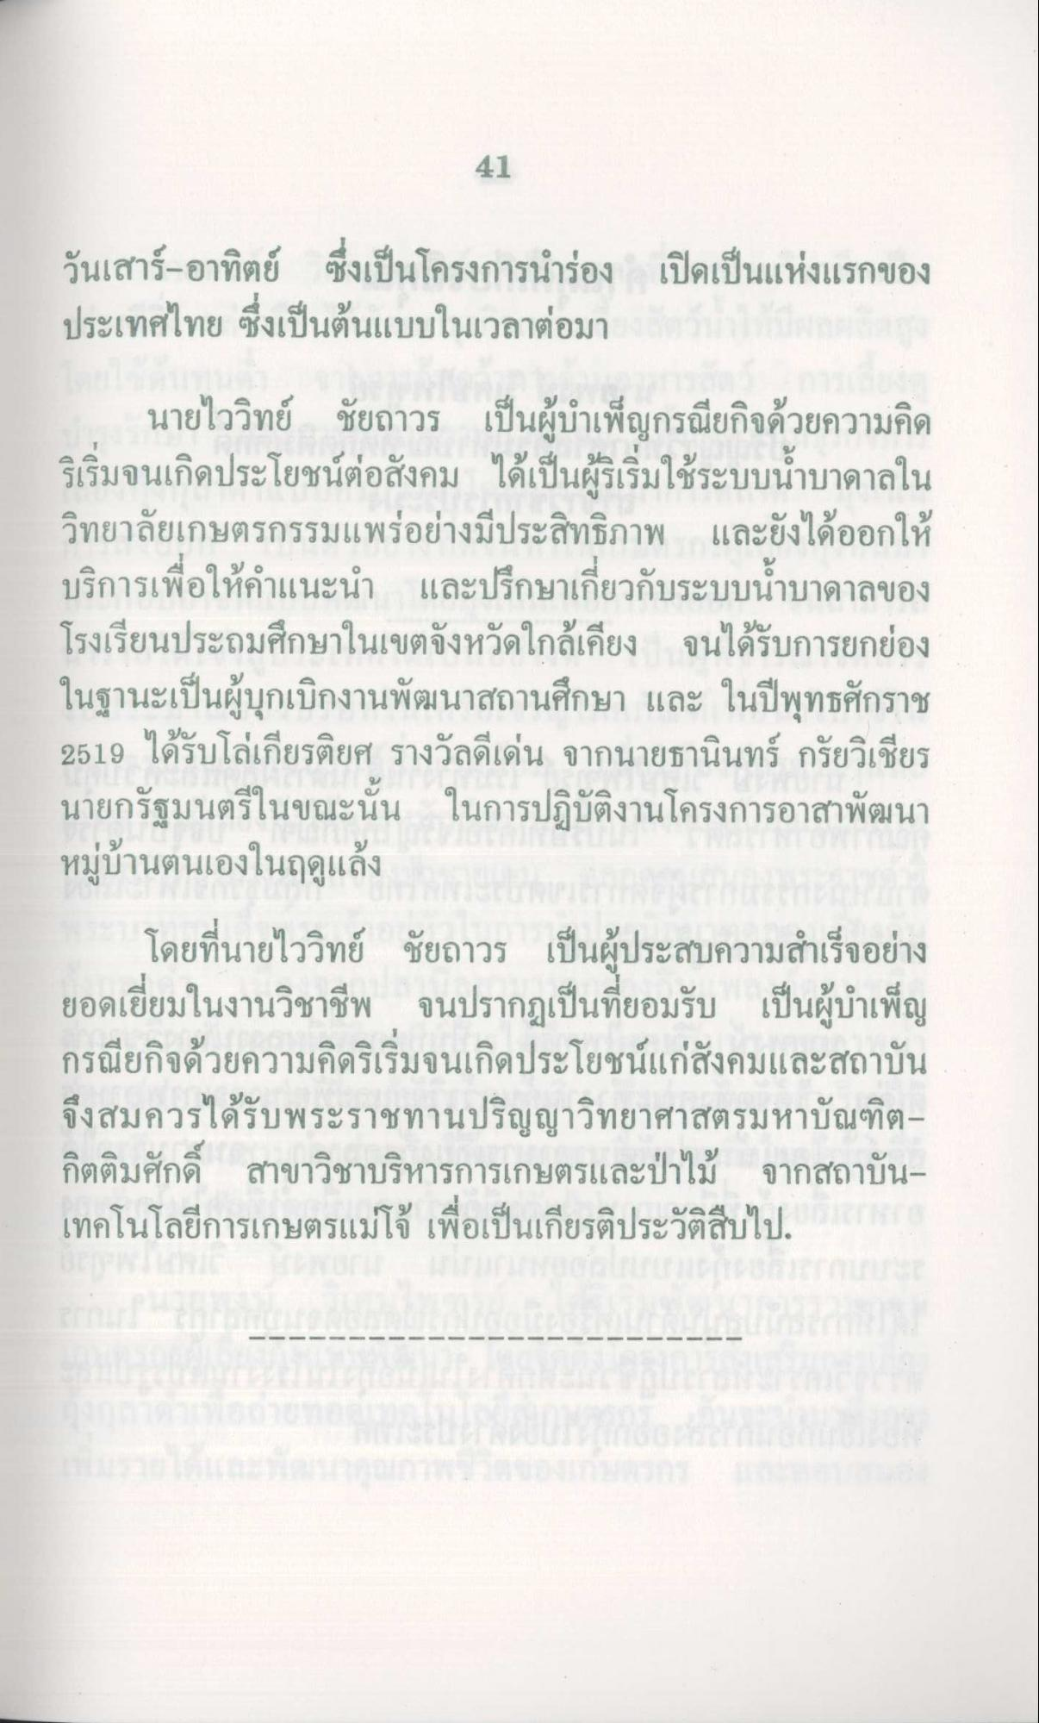
วันเสาร์-อาทิตย์ ซึ่งเป็นโครงการนําร่อง เปิดเป็นแห่งแรกของ ประเทศไทย ซึ่งเป็นต้นแบบในเวลาต่อมา
นายไววิทย์ ชัยถาวร เป็นผู้บําเพ็ญกรณียกิจด้วยความคิด ริเริ่มจนเกิดประโยชน์ต่อสังคม ได้เป็นผู้ริเริ่มใช้ระบบน้ําบาดาลใน วิทยาลัยเกษตรกรรมแพร่อย่างมีประสิทธิภาพ และยังได้ออกให้ บริการเพื่อให้คําแนะนํา และปรึกษาเกี่ยวกับระบบน้ําบาดาลของ โรงเรียนประถมศึกษาในเขตจังหวัดใกล้เคียง จนได้รับการยกย่อง ในฐานะเป็นผู้บุกเบิกงานพัฒนาสถานศึกษา และ ในปีพุทธศักราช 2519 ได้รับโล่เกียรติยศ รางวัลดีเด่น จากนายธานินทร์ กรัยวิเชียร นายกรัฐมนตรีในขณะนั้น ในการปฏิบัติงานโครงการอาสาพัฒนา หมู่บ้านตนเองในฤดูแล้ง
โดยที่นายไววิทย์ ชัยถาวร เป็นผู้ประสบความสําเร็จอย่าง ยอดเยี่ยมในงานวิชาชีพ จนปรากฏเป็นที่ยอมรับ เป็นผู้บําเพ็ญ กรณียกิจด้วยความคิดริเริ่มจนเกิดประโยชน์แก่สังคมและสถาบัน จึงสมควรได้รับพระราชทานปริญญาวิทยาศาสตรมหาบัณฑิตกิตติมศักดิ์ สาขาวิชาบริหารการเกษตรและป่าไม้ จากสถาบัน เทคโนโลยีการเกษตรแม่โจ้ เพื่อเป็นเกียรติประวัติสืบไป

